|  |  |
| --- | --- |
| **TRƯỜNG TH – THCS – THPT LÊ THÁNH TÔNG**  **TRƯỜNG THCS – THPT NGUYỄN KHUYẾN**  **Mã đề: 229** | **KIỂM TRA ĐỊNH KỲ**  **Năm học: 2024 – 2025**  **Môn: Hóa học_lớp 12**  *Thời gian làm bài: 50 phút* |

**Cho nguyên tử khối:** H = 1; C = 12; N = 14; O = 16; Na = 23; Mg = 24; Al = 27; P = 31; S = 32; Cl = 35,5; Br = 80; K = 39; Ca = 40; Fe = 56; Cu = 64; Zn = 65; Ag = 108; Cr = 52; Mn = 55.

*Giả thiết các khí sinh ra không tan trong nước. Thể tích các khí đều đo ở điều kiện chuẩn.*

**Cho số sóng hấp thụ đặc trưng trên phổ hồng ngoại của một số nhóm chức cơ bản**

|  |  |  |
| --- | --- | --- |
| **Loại hợp chất** | **Liên kết hấp thụ** | **Số sóng hấp thụ (cm-1)** |
| ROH (alcohol, phenol) | O–H | 3650 – 3200 |
| RNH2 ; R1NHR2 (amine) | N–H | 3500 – 3200 |
| RCOOH (carboxylic acid) | O–H  C=O | 3000 – 2500  1750 – 1680 |
| R1COOR1 (ester) | C=O | 1750 – 1715 |
| RCHO (aldehyde)  R1COR2 (ketone) | (O)C–H  C=O | 2850 – 2700  1740 – 1670 |

**PHẦN I.** **Câu trắc nghiệm nhiều phương án lựa chọn.** *Thí sinh trả lời từ câu 1 đến câu 18.**Mỗi câu hỏi thí sinh chỉ chọn một phương án.*

**Câu 1.** Hợp chất X có công thức cấu tạo CH3CH2COOC2H5. X có tên gọi nào sau đây?

**A.** Propyl acetate. **B.** Ethyl propionate.

**C.** Ethyl acetate. **D.** Methyl propionate.

**Câu 2.** Ester là đồng phân với CH3COOCH3 được điều chế từ các hợp chất tương ứng nào sau đây?

**A.** Propionic aicd và methyl alchohol.  **B.** Formic acid và methyl alchohol.

**C.** Acetic acid và methyl alchohol.  **D.** Formic acid và ethyl alchohol.

**Câu 3.** Loại carbohydrate mạch phân nhánh, có nhiều trong các loại ngũ cốc là

**A.** saccharose.  **B.** amylose.  **C.** amylopectin.  **D.** cellulose.

**Câu 4.** Trong các hợp chất cho dưới đây, hợp chất nào chứa đơn vị fructose trong phân tử?

**A.** Tinh bột.  **B.** Cellulose.  **C.** Saccharose.  **D.** Maltose.

**Câu 5.** Thuỷ phân triglyceride (C17H31COO)3C3H5 trong dung dịch NaOH, thu được muối có tên gọi nào sau đây?

**A.** Sodium palmitate.  **B.** Sodium oleate.

**C.** Sodium stearate.  **D.** Sodium linoleat.

**Câu 6.** Trong quá trình hô hấp tế bào, 1 mol glucose bị oxi hóa hoàn toàn sẽ giải phóng một năng lượng là 2880 kJ. Trong khẩu phần ăn hằng ngày của một người trưởng thành có 300 g gạo (chứa 80% hàm lượng tinh bột). Giả sử 60% lượng tinh bột trong gạo chuyển thành glucose và toàn bộ lượng glucose này tham gia vào quá trình hô hấp tế bào. Năng lượng giải phóng từ sự oxi hóa hoàn toàn lượng glucose trên chiếm bao nhiêu phần trăm so với nhu cầu năng lượng trung bình 2000 cal/ngày của một người trưởng thành. *Cho 1cal = 4184 J*.

**A.** 38,2%.  **B.** 51,6%.  **C.** 27,6%.  **D.** 30,6%.

Lời giải:

(C6H10O5)n+nH2O🡪 nC6H12O6

Năng lượng cung cấp bởi 300 g gạo là

=2560000J

Năng lượng này chiếm số phần trăm so với nhu cầu của người trưởng thành là

30,6%

**Câu 7.** Chất nào sau đây **không** phải polymer tự nhiên?

**A.** Amylopectin.  **B.** Amylose.  **C.** Cellulose.  **D.** Saccharose.

**Câu 8.** Saccharin (C7H5O3NS) được biết đến là một loại đường hóa học, công dụng chính của saccharin là chất làm ngọt không chứa calo. Để so sánh độ ngọt của các chất tạo ngọt với một số loại đường, người ta chọn độ ngọt của saccharose làm đơn vị.

|  |  |  |  |  |
| --- | --- | --- | --- | --- |
| **Chất ngọt** | Glucose | Fructose | Saccharose | Saccharin |
| **Độ ngọt** | 0,75 | 1,75 | 1,00 | 350 |

Để pha chế một loại nước giải khát, người ta dùng 30 g saccharose cho 1 lít nước. Nếu dùng 15 g saccharin thì sẽ pha được khoảng bao nhiêu lít nước có độ ngọt tương đối với loại nước giải khát đã nêu?

**A.** 150.  **B.** 35.  **C.** 200.  **D.** 175.

Lời giải

Độ ngọt của nước nước giải khát là: 

Gọi thể tích nước giải khát pha bằng đường saccharin là a lít, ta có: lít

**Câu 9.** Thí nghiệm nào sau đây tạo ra sản phẩm là thành phần chính dùng để sản xuất xà phòng?

**A.** Cho 3 mL dung dịch CH3COOH 0,1 M vào ống nghiệm chứa 3 mL dung dịch NaOH 0,2 M.

**B.** Đun nóng hỗn hợp 3 gam tripalmitin và 5 mL dung dịch NaOH 0,2 M.

**C.** Đun nóng hỗn hợp 3 mL ethyl butyrate và 5 mL dung dịch NaOH 0,2 М.

**D.** Đun nóng hỗn hợp 3 mL isoamyl acetate và 5 mL dung dịch sulfuric acid 0,1 M.

**Câu 10.** Ứng dụng nào sau đây ***không*** phải là ứng dụng đúng của hợp chất carbohydrate?

**A.** Cellulose được dùng để sản xuất tơ nhân tạo.

**B.** Glucose được dùng làm thực phẩm dinh dưỡng và thuốc tăng lực.

**C.** Maltose được sử dụng phổ biến trong sản xuất bia.

**D.** Fructose được dùng làm nguyên liệu sản xuất chất dẻo PVC.

**Câu 11.** Cho cấu tạo dạng mạch vòng của saccharose và maltose như sau:

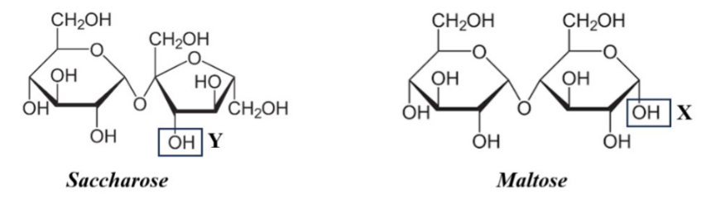

Nhận định nào sau đây đúng?

**A.** Maltose và saccharose đều có dạng mở vòng.

**B.** Nhóm OH (X) trong công thức maltose là nhóm OH hemiacetal.

**C.** Nhóm OH (Y) trong công thức saccharose là nhóm OH hemiketal.

**D.** Saccharose và maltose đều có 7 nhóm OH.

**Câu 12.** Cho phản ứng chuyển hóa sau:



***Glucose Sorbitol***

Tác nhân (A) thích hợp cho phản ứng trên là (xem như điều kiện phản ứng có đủ)

**A.** H2. **B.** Br2. **C.** [Ag(NH3)2]OH. **D.** HCl.

**Câu 13.** Chất hữu cơ X có công thức phân tử C2H4O2, trên phổ IR có thấy tín hiệu (cm-1). Cho X vào dung dịch NaOH (loãng, dư), thấy hỗn hợp tách thành 2 lớp riêng biệt; sau đó đun nhẹ vài phút thấy tạo thành dung dịch không màu, đồng nhất. Vậy X có thể là chất nào sau đây?

**A.** HCOOCH3.  **B.** CH3COOH.  **C.** HOCH2CH2OH.  **D.** HOCH2CHO.

**Câu 14.** Cho 23,6 gam hỗn hợp gồm ethyl acetate và methyl acetate tác dụng vừa đủ với 200 mL dung dịch KOH 1,5 M. Phần trăm về số mol của ethyl acetate là

**A.** 37,29%.  **B.** 74,58%.  **C.** 25,00%.  **D.** 33,33%.

**Câu 15.** Cho các chất lỏng sau: formic acid, glucose, triolein, maltose, glycerol, dimethyl oxalate. Số lượng chất lỏng có thể hòa tan Cu(OH)₂ ở điều kiện thường là

**A.** 2.  **B.** 5.  **C.** 4.  **D.** 3.

**Câu 16.** Trong điều kiện, hợp chất nào sau đây ít tan trong nước nhất?

**A.** Ethanol.  **B.** Ethyl acetate.  **C.** Methyl formate.  **D.** Acetic acid.

**Câu 17.** Nhận định nào sau đây **không** đúng khi nói về xà phòng hoặc chất giặt rửa?

**A.** Ưu điểm của chất giặt rửa tổng hợp là lành tính với da và không gây ô nhiễm môi trường.

**B.** Saponin trong bồ hòn và bồ kết có khả năng giặt rửa.

**C.** Khi cho xà phòng vào nước, dung dịch xà phòng tạo thành có sức căng bề mặt nhỏ.

**D.** Nhược điểm của chất giặt rửa tự nhiên là giá thành cao, khó sản xuất ở quy mô công nghiệp.

**Câu 18.** Hợp chất nào sau đây thuộc loại hợp chất polyhydroxyl carbonyl?

**A.** CH3CH2COOCH3.  **B.** CH2OH[CHOH]3COCH2OH.

**C.** HOCH2CH2CHO.  **D.** HOCH2CH2CH2OH.

**PHẦN II.** **Câu trắc nghiệm đúng sai.** *Thí sinh trả lời từ câu 1 đến câu 4.**Trong mỗi ý a), b), c), d) ở mỗi câu, thí sinh chọn đúng hoặc sai.*

**Câu 1.** Cho các chất sau:

***Sodium stearate (X)***

***Sodium dodecylbenzenesulfonate (Y)***

**a)** Chất X và Y đều là thành phần chính của xà phòng.

**b)** Chất Y được tổng hợp từ paraffin dầu mỏ.

**c)** Trong X đầu ưa nước là  còn trong Y đầu ưa nước là gốc hydrocarbon.

**d)** Trong dung dịch chất X và Y đều tạo kết tủa với ion Ca2+.

Lời giải

**a)** sai

**b)** đúng

**c)** sai

**d)** sai

**Câu 2.** Khi thay thế nhóm -OH ở nhóm carboxyl (-COOH) của carboxylic acid bằng nhóm -OR thì thu được ester.

**a)** Thường các ester no, đơn chức, mạch hở có nhiệt độ sôi tăng dần theo chiều tăng của phân tử khối.

**b)** Phản ứng thủy phân ester trong môi trường acid luôn là phản ứng thuận nghịch.

**c)** Ở điều kiện thường, các ester đều ở thể khí hoặc lỏng.

**d)** Công thức tổng quát của ester no, hai chức, mạch hở là CnH2n-2O4.

Lời giải

**a)** đúng

**b)** sai

**c)** sai

**d)** đúng

**Câu 3.** Glucose thuộc loại monosaccharide, glucose có mặt trong hầu hết các bộ phận của cây (hoa, lá, rễ,…), đặc biệt là trong các quả chín. Cho hình ảnh phổ hồng ngoại (IR) của glucose như sau:

**a)** Peak B trên phổ IR thể hiện liên kết C=O của aldehyde có trong phân tử glucose.

**b)** Peak A trên phổ IR thể hiện liên kết O-H của alcohol có trong phân tử glucose.

**c)** Phần trăm khối lượng của hydrogen trong glucose là 6,67%.

**d)** Từ hình ảnh phổ IR cho biết cấu tạo dạng mạch hở của glucose là CH2OH[CHOH]4CHO.

Lời giải

**a)** sai

**b)** đúng

**c)** đúng

**d)** sai

**Câu 4.** DHA (Docosahexaenoic acid) là một acid béo rất cần thiết cho sự phát triển trí não, thị giác của con người, giúp tăng khả năng miễn dịch và giảm nguy cơ phát triển dị ứng của trẻ. Oleic acid rất tốt cho việc hỗ trợ các vấn đề [tim mạch](https://nhathuoclongchau.com.vn/benh/benh-tim-mach-599.html), kiểm soát lượng đường nạp vào trong cơ thể, đồng thời cũng là chất chống oxy hóa hiệu quả. Cho cấu trúc của DHA và olecic aicd như hình sau:

***DHA (nhiệt độ nóng chảy -44oC) Oleic acid (nhiệt độ nóng chảy 14oC)***

**a)** Do có tương tác van der Waals mạnh hơn oleic acid, nên DHA có nhiệt độ nóng chảy cao hơn oleic acid.

**b)** DHA thuộc nhóm acid béo omega-4.

**c)** Phần trăm khối lượng nguyên tố carbon trong DHA là 80,49%.

**d)** Phân tử DHA có cấu hình dạng trans.

Lời giải

**a)** sai

**b)** sai

**c)** đúng

**d)** sai

**PHẦN III:** **Câu trắc nghiệm yêu cầu trả lời ngắn.** *Thí sinh trả lời từ câu 1 đến câu 6.*

**Câu 1.** Một hộ gia đình hàng ngày sản xuất được 600 chai rượu nếp 35o thì cần m kg một loại bột gạo nếp (chứa 80% tinh bột), thể tích mỗi chai rượu nếp là 500 mL. Biết hiệu suất của cả quá trình là 60% và khối lượng riêng của ethanol là 0,8 g cm-3. Xác định giá trị của m. *(làm tròn kết quả đến phần nguyên)*

Lời giải

Đáp án: 308

**Câu 2.** Carboxylic acid X đơn chức có tác dụng kháng khuẩn nhẹ, được sử dụng trong điều trị một số loại bệnh. Kết quả phân tích nguyên tố (theo khối lượng) cho thấy X chứa 53,33% oxygen. Ethanol phản ứng với X trong môi trường H2SO4 đặc tạo thành chất hữu cơ Y theo phương trình hoá học sau:

C2H5OH*(l)* + X*(l)* Y*(l)* + H₂O*(l)*

Ở nhiệt độ toC, giá trị KC của phản ứng trên là 3,4. Nếu cho 46,0 g ethanol phản ứng với 60,0 g X ở toC thì khối lượng Y thu được trong hỗn hợp ở trạng thái cân bằng là bao nhiêu gam *(làm tròn kết quả đến hàng đơn vị)?* (Coi tổng thể tích của hệ phản ứng không đổi).

Lời giải

Đáp án: 57

**Câu 3.** Cho các chất sau: triolein, saccharose, amylopectin, methyl acetate, fructose, cellulose. Có bao nhiêu chất bị thủy phân trong môi trường acid?

Lời giải

Giải chi tiết

Đáp án: 5

**Câu 4.** Cho các chất sau: fructose, methyl acrylate, phenol, maltose, triolein, amylose. Có bao nhiêu chất làm mất màu nước bromine?

Lời giải

Đáp án: 4

**Câu 5.** X (CnH2n-2O2) là một ester đơn chức mạch hở, khối phổ của X như hình sau:

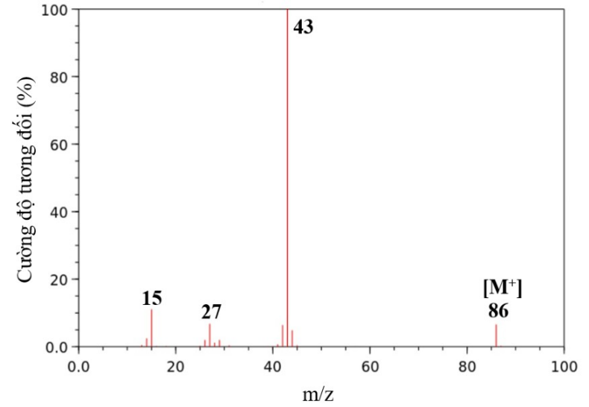

Từ phổ MS có thể xác định được công thức cấu tạo thu gọn của X. Đun nóng một lượng X với dung dịch KOH (dùng dư 25% so với lượng phản ứng), cô cạn dung dịch sau phản ứng thu được 3,52 g hơi chất hữu cơ Y và m gam rắn khan. Biết phản ứng xảy ra hoàn toàn. Xác định giá trị của m. *(làm tròn kết quả đến hàng phần trăm)*

Lời giải

Đáp án: 8,96

**Câu 6.** Thủy phân ester đơn chức X mạch hở trong môi trường acid thu được hai chất hữu cơ Y và Z. Thử tính chất hóa học của Y và Z được kết quả sau:

⬩ Chất Y tác dụng với sodium giải phóng khí H2 còn Z không tác dụng với sodium.

⬩ Chất Z tác dụng với iodine trong môi trường kiềm tạo kết tủa vàng.

Biết trên phổ MS của X mảnh ion phân tử có giá trị m/z lớn nhất là 100 và .

Xác định số nhóm -CH3 có trong Z.

Lời giải

Đáp án: 2

**----HẾT---**

Tài liệu được chia sẻ bởi Website VnTeach.Com

https://www.vnteach.com